1. **产品名称**

配电通信资源地理信息系统（配电通信GIS）

1. **产品背景**

电力通信网与一次电力网密不可分，涵盖发电、输电、变电、配电、用电、调度6大环节，是电网安全生产、用电优质服务、管理现代化的重要基础。随着国家智能电网建设的不断深入，对电力通信网提出高效、稳定的运行要求，迫切需要加快电力通信网信息化建设的步伐。

目前电力通信网信息化管理水平不高，与一次电力网数据未能实现共享，无法支撑电力通信网的全景展示、高效运维、故障分析及辅助规划设计工作。

现有的电网GIS平台具有大量可利用的电力站房、架空线路、地下管网等数据。基于电网GIS平台，能够有效地减少电力通信网的数据采集工作量，实现通信网和电力网的统一管理，对电力通信网的建设、运维、辅助规划设计具有重要的指导意义。

1. **功能介绍**

* 全景可视化展示

依托电网GIS平台建立通信网地理图层，全景展示通信网地理走向情况。实现通信网从宏观到微观、从物理到逻辑、从站外到站内的全方位、多角度的可视化管理和展示。

* 通信资源智能建模

提供多设备半智能化通信光缆人性化建模工具，依附于一次电力设备建模，使通信线路建模简化、高效。提供方便快捷的地下通信管线维护功能，满足光缆地下敷设情况精益化管理需求。

* 机房分图联动维护

根据通信管理及运维需要，有机拆分站内图维护模式，提供站内逻辑图及机房多级物理图，实现设备联动维护针对纤芯资源配置及设备端口资源配置，提供统一的图形化维护界面，并构建端口、纤芯及链路的联动维护

* 通信智能辅助规划

基于二元网络的光缆路径规划分析，辅助光缆地下敷设路径规划，提高规划方案可行性。光缆走廊分析可在复杂、交错重叠的通信网中清晰标示光缆走向。

* 专题图自动成图

根据地理图光缆拓扑网络进行数据抽取、正交布局算法完成光缆逻辑图自动生成。基于OTDR、故障知识库等进行故障点分析与定位，自动生成故障专题图。

* 故障辅助定位

与在线监测系统集成，进行设备的双向认证，实现监控告警信息图形化展示。基于在线监测系统的链路告警信息进行故障光缆段辅助分析，提高故障排查效率。

* 通信移动GIS

针对通信设备资源进行二维码套打及标识，通过通信移动GIS二维码扫描获取通信资源信息。支持基于离线移动GIS地图的设备定位及业务链路分析。

1. **产品优势**

* 定义了电力网和电力通信网二元网络统一空间信息模型，解决了电力GIS在多业务应用的数据共享问题；
* 全面支持通信资源建模与全景可视化展示
* 清晰、简洁、实用的通信专题图；
* 配电通信GIS与通信在线监测系统双向认证，为设备监视及故障分析提供数据基础；
* 研发了OTDR、知识库和GIS结合的通信网自动故障定位及故障图自动生成技术，实现了故障快速分析、准确定位及信息快速获取展示的业务应用；
* 建立了适应二维码表示的通信资源分类编码体系，研发通信物理资源二维码自动套打，实现了运维现场基于移动GIS和二维码识别技术快速获取通信设备、链路详细信息。
* 获取软件著作权，专利申报已被受理。

1. **应用的领域/行业**

可应用于通信行业。

1. **成功案例**

配电通信GIS目前已在国网泉州供电公司、国网厦门供电公司等地市得到推广并达到实用化水平，主要案例如下：

案例：基于GIS的电力通信网资源智能化管理与故障定位

2013年，国网厦门供电公司在海西智能电网项目中开展了“基于GIS的电力通信网资源智能化管理与故障定位”建设，系统运用以来，有效加强电力通信的管理工作，减少电力通信网络管理成本，实现电力通信网资源和电网资源的共享，达到项目建设之初的预期目标。目前系统已录入通信光缆段573条，包括通信光缆310公里，通信站点1226座。

1. **示例图片**

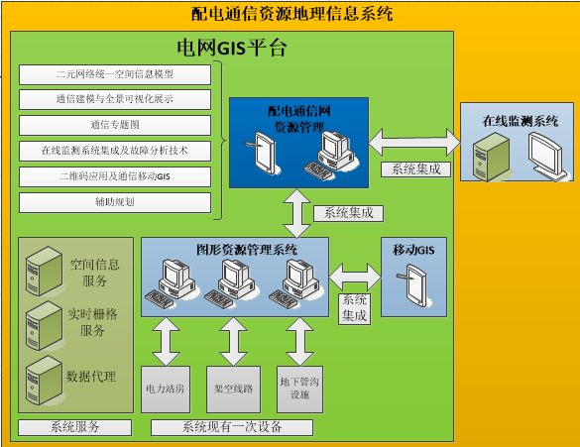

系统总体架构

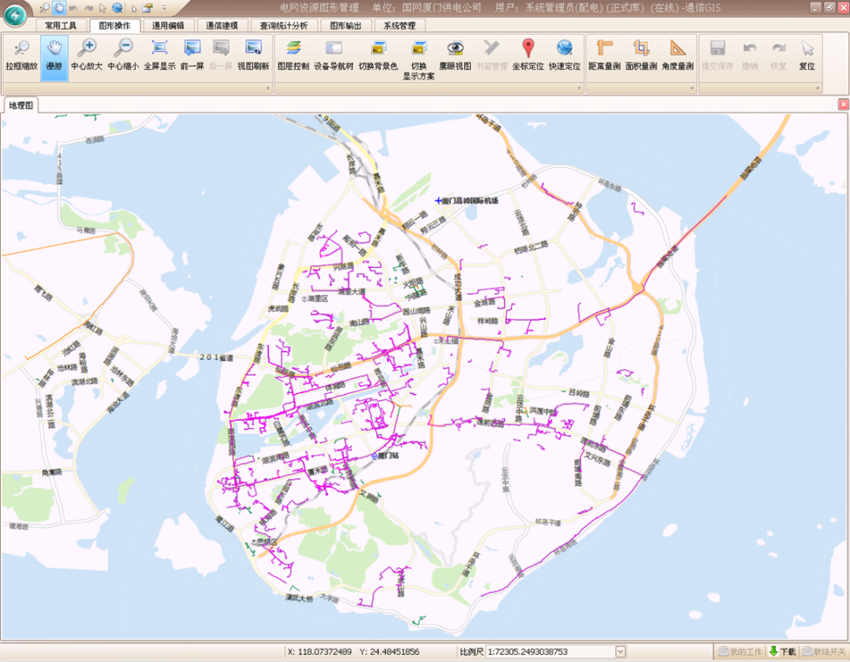

地理图全景展示

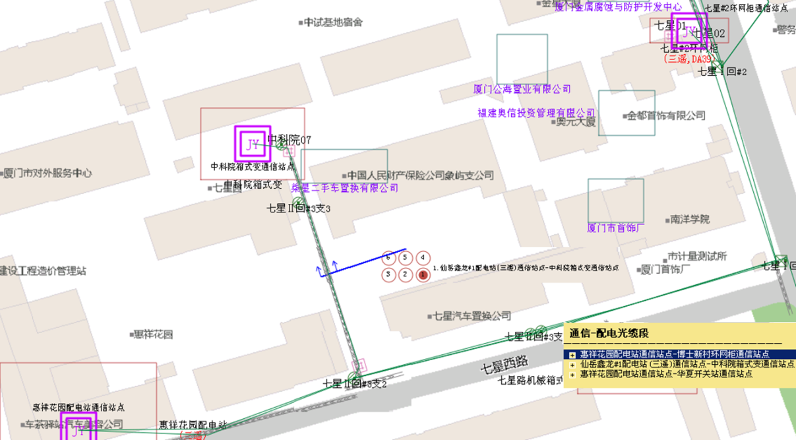

地理图展示

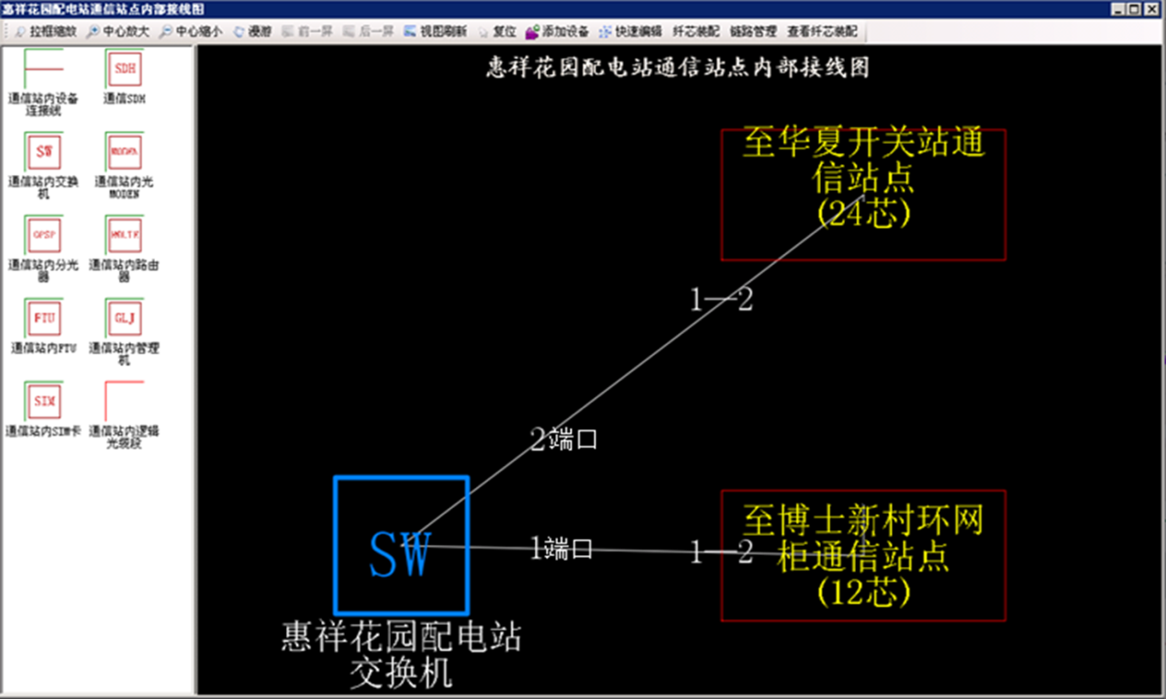

站内图

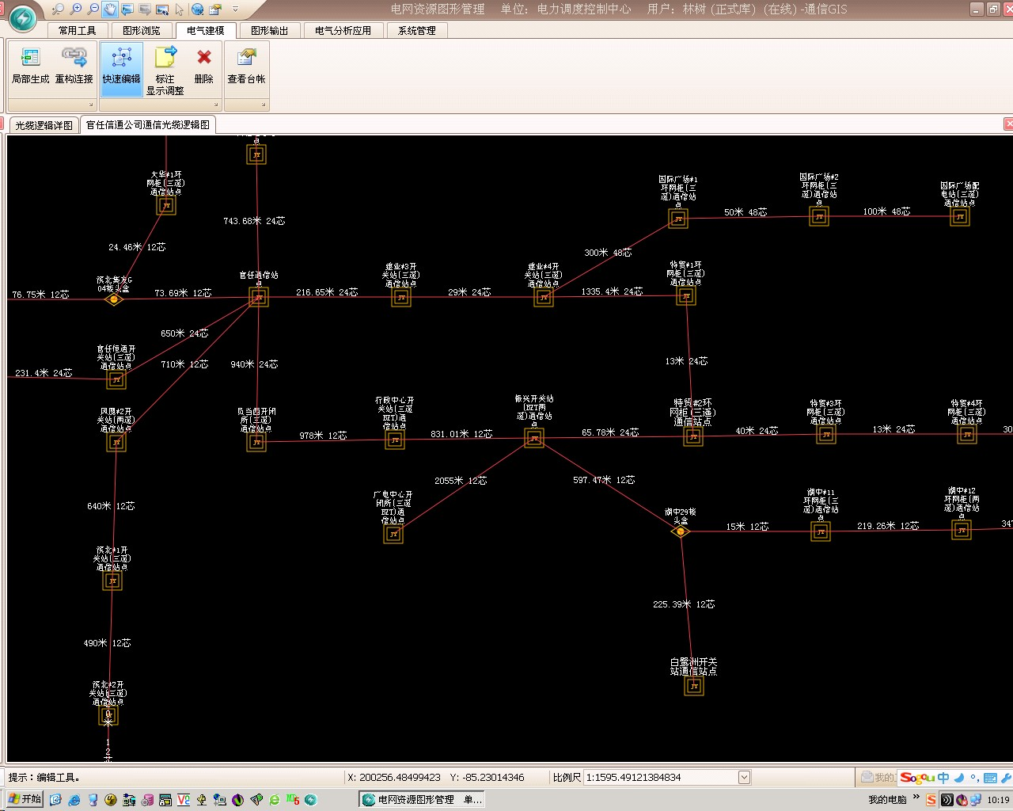

地理图展示

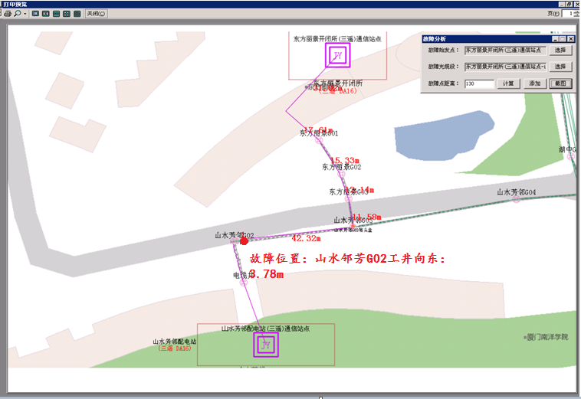

光缆故障图自动生成

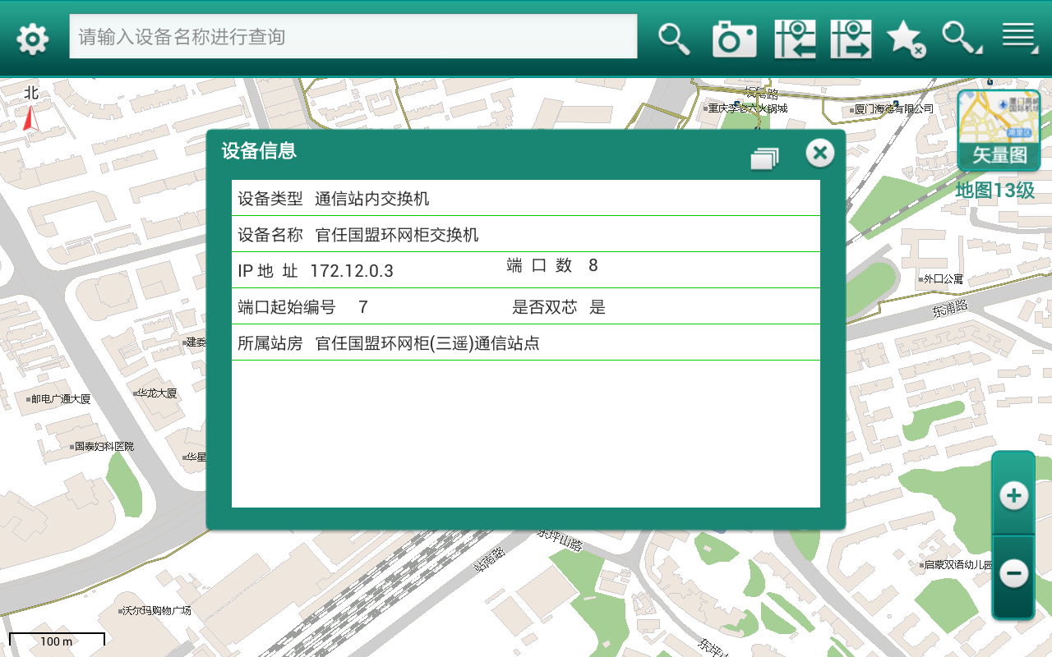

二维码识别-设备信息